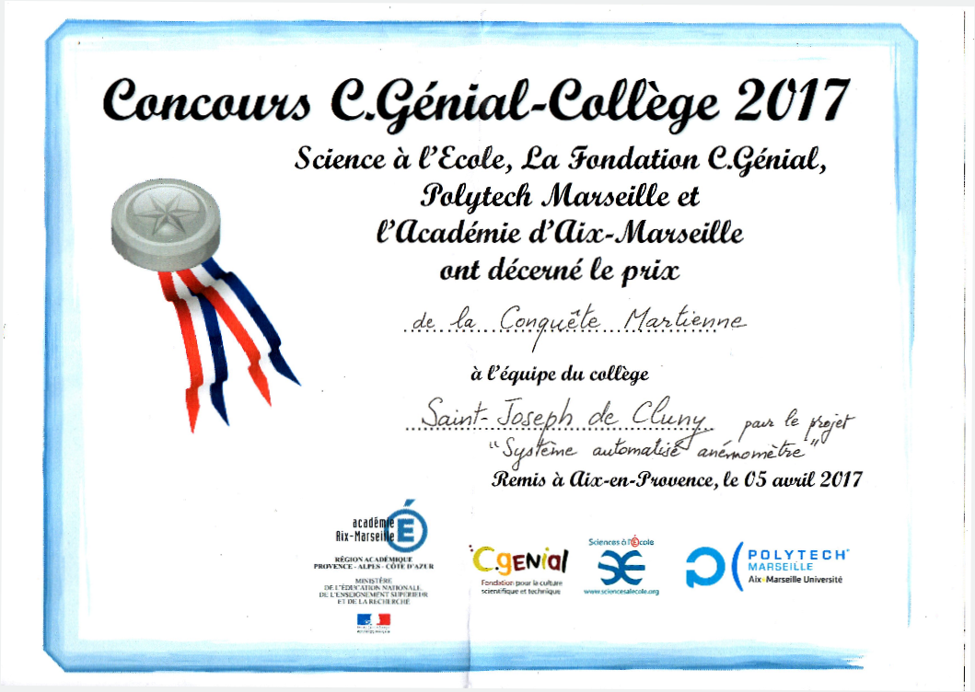

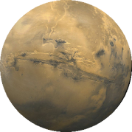

2ème édition 2017/2018

Nouveau programme : Bulletin officiel spécial n° 11 du 26 novembre 2015

Thème de la séquence N°1 : Le système solaire.

Compétences développées :
- Réaliser en équipe tout ou une partie d’un objet technique répondant à un besoin. CT2.4
- Choisir ou utiliser le matériel adapté pour mener une observation, effectuer une mesure, réaliser une expérience ou une production. CT3.1
- Décrire un mouvement et identifier les différences entre mouvements circulaire et rectiligne. MMEI.2.1
- Rechercher et réaliser tout ou partie d'un objet technique en équipe pour traduire une solution technologique répondant à un besoin. MOT.4.1
PTAHE.1.1 | Situer la Terre dans le système solaire
CT 7.2 | Se situer dans l’environnement et maitriser les notions d’échelle.
CT 3.6 | Utiliser les outils mathématiques adaptés.
CT 3.2 | Faire le lien entre la mesure réalisée, les unités et l’outil utilisés.

Connaissances :
- Vitesse, ordres de grandeurs. MMEI.2.1.1
- Modélisation du réel (maquette, modèles géométrique et numérique), représentation en conception assistée par ordinateur. MOT.4.1.1.3
Problématique de la thématique: Comment sont positionnées les planètes par rapport au Soleil ?

Séance n°1 : Identification des planètes du système solaire et réalisation d’un tableau de leurs distances par rapport au soleil.
Activité n°1 : Le positionnement et la distance des planètes. Durée 20 minutes.
Une année-lumière est la distance parcourue par la lumière en un an. La vitesse de la lumière est égale à 300 000 km/s. Comment calculer une année lumière en Km ?
Une vitesse est le rapport d’une distance divisée par le temps v=d/t. d est la distance en m, t en seconde et v en m/s
En 1h, combien de km a parcouru la lumière ? 3600 X 300 000
En 1 jour, combien de Km a parcouru la lumière ? 3600 X 24 X 3600 X 300 000
En 1 année, combien a parcouru la lumière ? 3600 X 24 X 365 X 300 000
Compléter le tableau suivant :

Planètes | Terre-lune | Terre-soleil | Terre-Mars
Distance en Km

Représente par un croquis la position spatiale du système solaire en incluant le Soleil, la Terre, la Lune, et Mars.
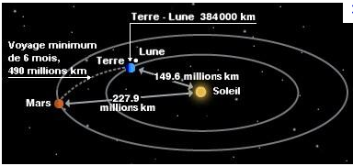

En combien d’année pourrait-on atterrir sur Mars ?..................................................................
……………………………………………………………………………………………………………………………………………

Séance n°2 : Fabrication de la maquette.
Activité n° 1 : Recherche d’une échelle. Durée 1h30.
La distance du Soleil à Mars est de 228 millions de Km. On prendra 1 cm équivaut à 10 millions de Km. On prendra des balles de pingpong pour représenter les planètes des fils électriques dénudés et un morceau de polystyrène pour le support. On te demande de construire la maquette à partir du fichier edrawing et du dessin ci-dessous.
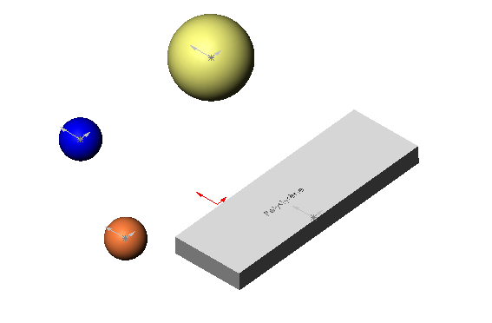
Terre
Mars
Soleil
Eléments pour la synthèse (objectifs) :

Thème de la séquence N°2 : Les différents constituants.

Compétences développées :
- Décrire les états et la constitution de la matière à l'échelle macroscopique. MMEI.1
- Identifier les sources d’informations fiables. CT5.5
Connaissances :
- Diversité de la matière, état physique, propriétés. MMEI.1.1.1
Problématique de la thématique: Quelles sont les différentes composantes des environnements terrestre et martien ?
Séance n°1 : Composition des planètes.
Activité n°1 : La composition de la planète Mars. Durée 30 minutes.Par une recherche documentaire dont tu citeras les sources, tu vas énumérer les différentes composantes de la planète Mars puis les classer suivant leur état physique par solide, liquide ou gazeux.
Composantes | Solide | Liquide | Gazeux
Roche cristalline
Oxyde de fer
Vapeur d’eau

Activité n°2 : Les matières et matériaux de la planète Terre. Durée 30 minutes.
Par un brainstorming, tu vas citer toutes les matières et matériaux de la planète Terre.
Peux-tu les classer ?

Composantes | Solide | Liquide | Gazeux

Eléments pour la synthèse (objectifs) :

Thème de la séquence N°3 : Découvertes des moyens de transports et principes de fonctionnement de la navette Challenger.

Compétences développées :
- Formuler une question ou une problématique scientifique ou technologique simple. CT1.1
- Proposer une ou des hypothèses pour répondre à une question ou un problème. CT1.2
- Proposer des expériences simples pour tester une hypothèse. CT1.3
- Interpréter un résultat, en tirer une conclusion. CT1.4
- Formaliser une partie de sa recherche sous une forme écrite ou orale. CT1.5
- Identifier les évolutions des besoins et des objets techniques dans leur contexte. CT2.2
- Décrire le fonctionnement d’objets techniques, leurs fonctions et leurs composants. CT2.3
- Rendre compte des observations, expériences, hypothèses, conclusions en utilisant un vocabulaire précis. CT4.1
- Exploiter un document constitué de divers supports (texte, schéma, graphique, tableau, algorithme simple). CT4.2
- Utiliser différents modes de représentation formalisés (schéma, dessin, croquis, tableau, graphique, texte). CT4.3
- Expliquer un phénomène à l’oral et à l’écrit. CT4.4
- -Utiliser des outils numériques pour :
- communiquer des résultats ; CT5.1
- Replacer des évolutions scientifiques et technologiques dans un contexte historique, géographique, économique et culturel. CT7.1
- Décrire le fonctionnement d'objets techniques, leurs fonctions et leurs constitutions. MOT.2
- Repérer les évolutions d'un objet dans différents contextes (historique, économique, culturel). MOT1.1
- Repérer et comprendre la communication et la gestion de l'information. MOT.5.1

Connaissances :
- Besoin, fonction d’usage. MOT.2.1.1
- Evolution technologique (innovation, invention, principe technique). MOT.1 .1.1
- Evolutions des besoins. MOT.1.1.2
- Fonctions techniques, solutions techniques. MOT.2.1.2.
- Croquis, schémas. MOT.2.1.3
- Comparaisons des solutions techniques. MOT.2.1.4
- ENT. MOT.5.1.1.1
- Stockages des données. MOT.5.1.1.2
Problématique de la thématique: Quels moyens de transports dont on va étudier son fonctionnement pour se rendre sur Mars et explorer la planète ?
Séance n°1 : Les fonctions d’usage des différents moyens de transport. Durée 20 minutes (Niveau 1)
Tu vas découvrir les produits et exprimer leurs usages.

Revenons sur ce que tu as vu lors de ta première sortie : Ton environnement est composé d’objets fabriqués par l’homme, par exemple des moyens de locomotions te permettant de te déplacer, ici utilisés par des citadins. En général, quels moyens de transport pourrais-tu utiliser pour te déplacer ?
Je me pose la question suivante : J’ai besoin de……. Quels moyens de transport vais-je choisir ?
Complète le tableau suivant en cochant par une croix :
J’ai  Besoin de | J’utilise un (e )
 | Voiture | Bateau | Train | Avion | Voiture télécommandée | 4X4 | Fusée
voyager sur les eaux
me déplacer
Voyager sur terre
faire un long trajet
transporter des objets lourds
rouler en ville
me promener en forêt
aller vite

La fonction d’usage est la capacité d’un objet à répondre à un besoin.
Séance n°2 : L’évolution des moyens de transports – Le vélo
Durée 90 minutes. (Niveau 1 et 3)
Comment faisions-nous avant pour nous déplacer ?
Exploitation de documents internet
Consigne générale : Classe chronologiquement les objets suivants ayant la même fonction d’usage:

- Allume ton ordinateur.
- Clique sur « voisinage réseau », puis sur « serveur collège élèves ».
- Ouvre le dossier « technologie 6ème », puis sur « évolution ».
- Ouvre le fichier « frise chronologique du vélo » et enregistre dans le dossier « technologie 6ème », puis « sixième », puis sixième……et la couleur de ta classe puis « évolution », et enregistre ton fichier par ton nom.vélo.
- Complète l’arborescence de la page suivante :

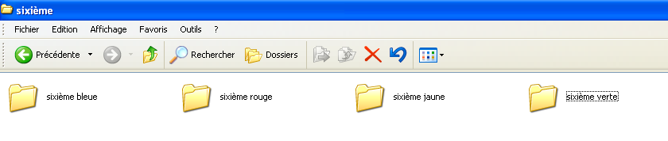

Serveur collège élèves



Dupont.vélo

- Va sur le site : http://spader.free.fr et http://www.pyrenees-passion.info/histoire_velo.php
- Complète la frise de la page suivante en reliant par des flèches les cadres et les inventions correspondantes.
- En dessous de la frise, note les inventions technologiques et industrielles en rapport avec le vélo.

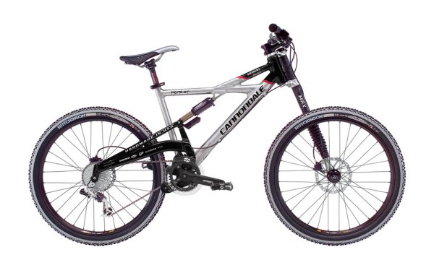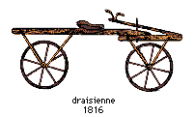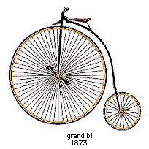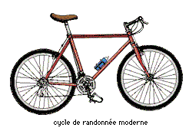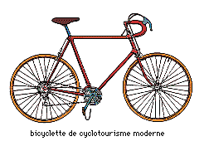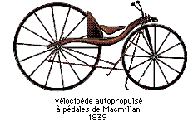

VTT

Les inventions :

Propulsion mécanique
Propulsion avec les pieds
Direction
Pédalier
Roue libre
Suspension

Dérailleur
Frein à disque
Frein à patins
Pneu avec chambre à air
1888
1973
2000

Les inventions :

……………….. …………… …………….. ……………… ……………...

…………

……………..

Les inventions à placer :
Propulsion mécanique. Propulsion avec les pieds. Direction. Pédalier. Roue libre. Suspension. Dérailleur

Synthèse : Les objets techniques sont inventés par l’Homme pour répondre à leurs besoins. De tout temps, il se déplaçait pour accomplir ses activités. L’objet technique, pour une même fonction d’usage, a évolué au cours du temps.

Séance n°3 : Fonctionnement et représentation schématique des moyens de transports.
Activité n°1 : Le fonctionnement d’un système de direction d’un vélo. Durée 1h30
Comment fonctionne le système de direction d’un vélo ? Une visite à la maison du Vélo à Nancy.
Démarche d’investigation
Durée 1h30. (Niveau 2).
On va te montrer un petit film qui se trouve dans le site :
Situation déclenchante : www.technosciences-nancy.org et clique ici

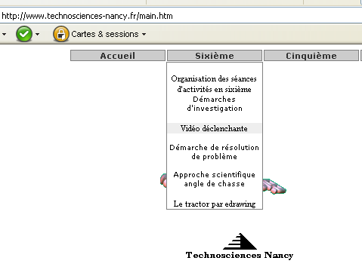

Regarde la vidéo et commente avec ton professeur.
Peux –tu l’aider à résoudre son énigme ?………….
Propose une hypothèse et dessine un croquis sur la page de gauche permettant de résoudre le problème.
……………………………………………………………………………………………..…………………………………………………………………………………………

Croquis avec annotations (correction)

Tu vas aller dans un atelier de réparation, et démonter la potence. Aides-toi de la fiche technique de procédure remis par le professeur.
Dessine ce que tu vois :
Croquis avec annotations (correction)

Ton hypothèse de départ est-elle vérifiée ……………………………………………………………………………………………….
Y’a-t-il d’autres solutions pour se diriger ? Pour t’aider va sur le site www.commeunvelo.com et explique comment on peut se diriger ? Fais un croquis.
Quel est le mouvement du guidon par rapport par rapport au cadre ?
Quel est le mouvement du vélo en règle générale ?

Comment démonter son jeu de direction?
1) Dévisse et enlève le capot sur la potence.
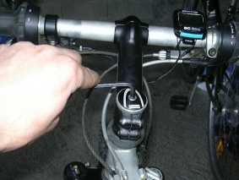
2) Enlève la potence et toutes les bagues de rehausse
3) Si le pivot ne descend pas, tape le haut du pivot avec un maillet en caoutchouc
4) Ôte les roulements, cache poussière etc.
5) Enlève sa fourche
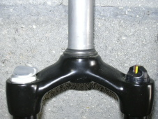

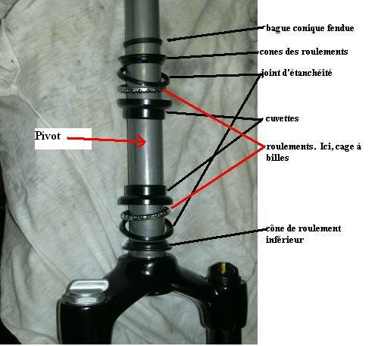

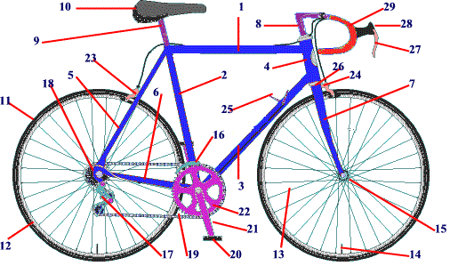
01 - Tube de horizontal  02 - Tube de selle  03 - Tube diagonal  04 - Tube de direction  05 - Haubans de selle  06 - Tube de base  07 - Fourche  08 - Potence  09 - Tige de selle  10 - Selle | 11 - Pneu  12 - Jante  13 - Rayon  14 - Valve  15 - Moye  16 - Dérailleur avant  17 - Dérailleur arrière  18 - Roue-libre  19 - Chaine  20 - Pédale | 21 - Manivelle  22 - Plateau  23 - Frein arrière  24 - Frein avant  25 - Manettes de vitesses  26 - Jeu de direction  27 - Levier de frein  28 - Cocotte  29 - Guidon
Synthèse : Pour se diriger, il faut quatre bagues pour faire tenir le système de direction au cadre. La fourche est encastrée à la potence par une grande vis et un boulon conique. Le système de direction tourne grâce aux jeux de roulement à billes et de la graisse a été introduite pour éviter les frottements.

Activité n°2 : Le système de direction de patinette visionné par edrawing. Durée 1h.
Comment identifier à partir d’une représentation les éléments qui assurent une fonction technique ?
Durée 40 minutes. (Niveau 2)
- Allume ton ordinateur.
- Clique sur « voisinage réseau », puis sur « serveur collège élèves ».
- Ouvre le dossier « technologie 6ème », puis sur « patinette ».
- Ouvre le fichier « patinette.easm » .
- Pour cacher les éléments tu fais un clic droit, puis un clic gauche et sélectionne « Cacher ».
- Note les éléments qui font partie de la fonction technique « diriger »sur la page de gauche.
- Est-ce le même principe que le vélo ? Justifier.

……………………………………………………………………………………………………………………………………………………………………………………

……………………………………………………………………………………………………………………………………………………………………………………

……………………………………………………………………………………………………………………………………………………………………………………

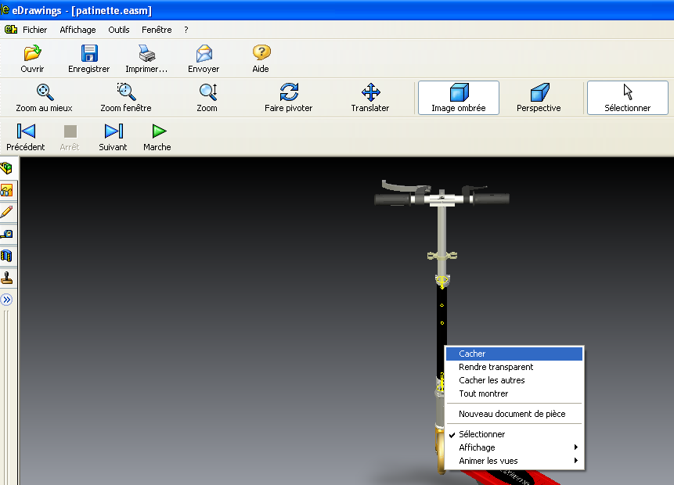

Activité n°3 : La schématisation de la liaison de la direction d’un vélo. Durée 1h.
Comment représenter le réel ?
Durée 40 minutes. (Niveau 2).
Un schéma est un code de représentation normalisée, dans le but d’être facilement compris par des professionnels du dessin tels que les dessinateurs industriels ou des ingénieurs.Tu as représenté à main levée la liaison entre (la fourche+ la potence) et le cadre. Cela tourne. Avec le document remis par le professeur, réponds aux questions suivantes et complète le schéma ci-dessous :
- Comment s’appelle la liaison entre la fourche et la potence ?
….. ………..translation…………….rotation…………….Liaison………………..
- Comment s’appelle la liaison entre (la fourche+ la potence) et le cadre ?
….. ………..translation…………….rotation…………….Liaison………………..
Liaison………….…
Liaison………….…
Cadre
Potence
Fourche
Guidon

Activité n°4 : Les fonctions techniques et les solutions techniques du vélo et du tractor. Durée 1h.
Comment ça fonctionne pour se propulser ? Pour se diriger ?.............
Durée 1h. (Niveau 1 et 2).
Une fonction technique est une fonction interne au produit (entre ses constituants), choisie par le concepteur (inventeur du produit), dans le cadre d’une solution technique, pour assurer des fonctions de services (fonctions d’usage et d’estime).
Exemple : pour se déplacer (fonction d’usage) en vélo, je dois le propulser (fonction technique), en exerçant une force sur les pédales, qui font tourner la roue arrière grâce à la transmission par chaîne (solution technique).

Complète l’organigramme ci-dessous, en t’aidant de l’activité n°3, de la séquence n°2, de la nomenclature du vélo, et du vélo.
Fonction d’usage du vélo :
Se déplacer…..

Comment ?

Fonction technique Fonction technique Fonction technique Fonction technique
………………..
………………
Propulser
(Transmission)
…………….

Grâce à quoi ?
Eléments : Solution technique…………………………………………………………………..
………………………………………………………………………………

………………………………………………………………………………

………………………………………………………………………………
Pédales
Pédalier
Chaîne
Pignon
Roues

Transmission par chaîne…..
Engrenages (voiture)

Principe technique (et physique : force, bras de levier »)

Séance n°2 : principe de fonctionnement de la navette Challenger.
Activité n°1 : principe de l’action-réaction. Durée 1h.
Matériels : skate et un ballon. On jette le ballon en arrière.
Que fait le skate ?...............................................................................................................
………………………………………………………………………………………………………………………………………
On parle d’action et de réaction :…………………………………………………………………………………
…………………………………………………………………………………………………………………………………….
Dessine les flèches correspondant à l’action (flèche bleue) et la réaction (flèche rouge).
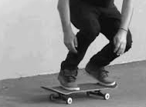
Activité n°2 : Application. Fabrication d’une fusée à eau : Durée 3h.
Matériels : 2 bouteilles de boisson gazeuse, 1bouchon en liège, 0,5 l de boisson gazeuse, du bicarbonate de soude, du polypropylène pour les ailettes, de la colle…
- Prendre 2 bouteille de 1,5 l
- Découper à 1/3 le haut de la bouteille de soda.
- La coller sur la deuxième comme le schéma ci-dessous.
- Imaginer pour faire les ailettes.
- Les coller.
Lancement : Remplir 1/3 de la bouteille de soda d’une boisson gazeuse. Verser deux cuillerées de bicarbonate de soude. Refermer de suite la bouteille avec un bouchon de liège. Mettre sur la rampe de lancement.
Sécurité : gant, blouse et lunettes de protection.

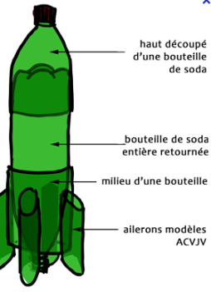

Thème de la séquence N°4 : Gestion des besoins en énergie

Compétences développées :
- Utiliser des outils numériques pour :
- communiquer des résultats ; CT5.1
- traiter des données ; CT5.2
- simuler des phénomènes ; CT5.3
- représenter des objets techniques. CT5.4
- Identifier les sources d'énergie et des formes. MMEI.3.1
- Reconnaitre les situations où l'énergie est stockée, transformée, utilisée. MMEI.3.2
Problématique de la thématique: Quelle est la source d’énergie retenue pour se déplacer sur Mars ?
On recherche une source d’énergie inépuisable et ayant peu d’impact sur l’environnement. Mais dans un premier temps on va identifier les sources d’énergie.
Séance n°1 : l’énergie utilisée pour le Tractor.
Activité n°1 : La nature de l’énergie utilisée par le Tractor. Durée 1h
Quelle est la nature de l’énergie utilisée pour se déplacer ?
En utilisant le document ressource n°1 sur les énergies, le Tractor et sa notice, cite toutes les énergies utilisées permettant de faire fonctionner cet objet technique :
A l’aide de la notice, classe les éléments qui utilisent ces énergies. Reproduis et complète ce tableau ci-dessous
ENERGIE…………………… | ENERGIE………………………. | ENERGIE………………….
Eléments : | Eléments : | Eléments :

Utilise ton tableau ci-dessus et colorie de chaque couleur différente par formes d’énergie, les éléments de la nomenclature et du dessin d’ensemble qui utilisent la même énergie.

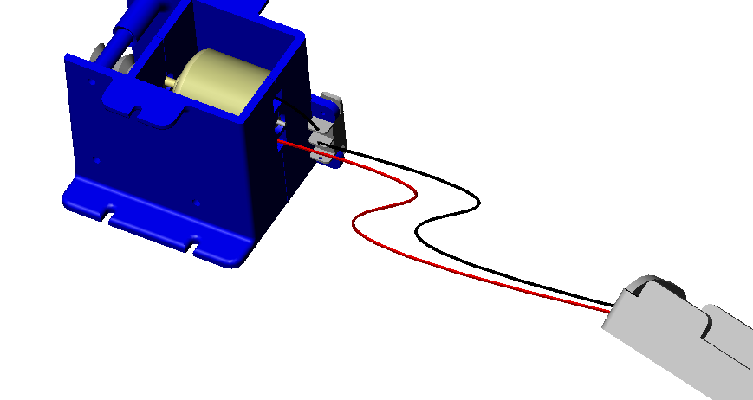

……………………………… ………………………………………………….

……………………………….
Stucturation : tous moyens de transports ont besoin de se propulser, de s’arrêter, de se faire voir et d’être vus…… Mais comment ça fonctionne pour voler ? Pour se propulser ? Pour se diriger.
Activité n°2 : L’organigramme énergétique. Durée 1h
Quel circuit l'énergie suit-elle dans notre Tractor?
En utilisant le document ressource n°2, la maquette edrawing, la voiture, sa notice et le schéma ci-dessous, recopie et complète l’organigramme énergétique.

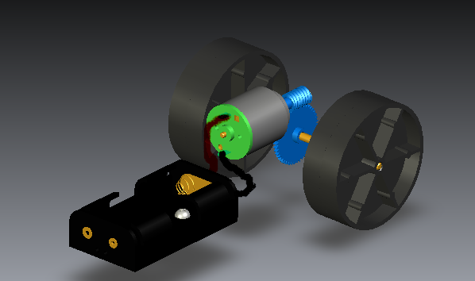
Vis sans fin
Pignon
Moteur
Fils de connexions
Piles et support de piles

ORGANIGRAMME ENERGETIQUE
Energie transformée en…………….

Energie source ………………………
Energie transformée en……………….

Avec les mêmes documents, réponds aux questions suivantes :
- Quel est l’élément ou le composant qui transporte l’énergie électrique ?

- Quels sont les composants de la voiture télécommandée qui transforment l’énergie chimique en énergie électrique ?

- Quels sont les composants de la voiture télécommandée qui transforment l’énergie électrique en énergie mécanique ?

Activité n°3 : La circulation de l’énergie dans le tractor Durée 1h
Comment illustrer la circulation de l’énergie dans mon Tractor ?
Représente un croquis sur la page de gauche dans lequel doit figurer la circulation de l’énergie. Voici un modèle dont tu peux t’inspirer pour réaliser ton croquis :

Sortie : énergie……….
Entrée : énergie…….

Composant(s) :………………………

……………………………………..

Aide : Croquis : doit figurer dans ton croquis les composants suivants : roue arrière, vis sans fin, pignon, moteur, fils électriques, piles.
Séance n°2 : le choix d’une énergie inépuisable.
Activité n°1 : Les sources d’énergies inépuisables. Durée 30 min.
Cite toutes les sources d’énergies inépuisables, et leurs utilisations.
Sources d’énergies. | Utilisations
Eolienne (vent) | Productions d’énergies électriques  Moulins pour moudre le blé.
………………………… | ……………………………………………..  …………………………………………….  …………………………………………….  …………………………………………….
………………………… | ……………………………………………..  …………………………………………….  …………………………………………….  …………………………………………….
………………………… | ……………………………………………..  …………………………………………….  …………………………………………….

Quelle est la solution retenue et pourquoi ? Justifie.

……………………………………………………………………………………………………

……………………………………………………………………………………………………

……………………………………………………………………………………………………

…………………………………………………………………………………………………….

Activité n°2 : La solution retenue pour notre Tractor.Durée 1h30
L’énergie solaire peut-elle fournir du courant électrique ?
Démarche d’investigation
A ton avis, l’énergie solaire fournit elle du courant électrique ?..............

Tu disposes comme matériel : Une lampe de bureau jouant le rôle du soleil, des fils électriques, des petits panneaux solaires, une ampoule, une diode électroluminescente…..
Si tu veux d’autres matériels, n’hésite pas à le demander à ton professeur.

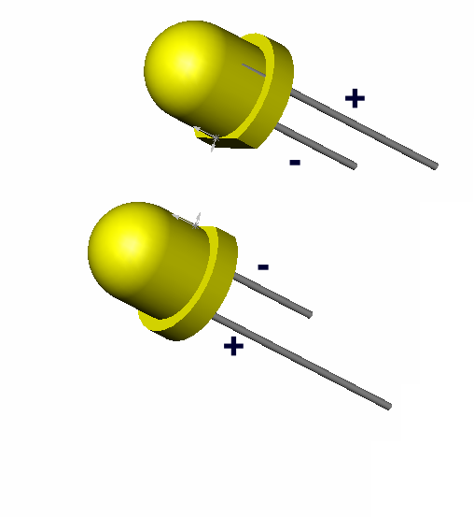
Diodes électroluminescentes. Sa fonction est d’éclairer.
Panneau solaire
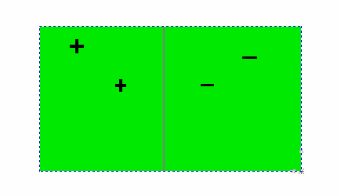

Fils électriques

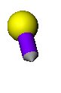Ampoules

Hypothèse de départ : Je suppose que l’énergie solaire ………………………………………….du courant électrique.
Réalisation du croquis : Tu vas dessiner sur la page de gauche ton expérience, par un croquis à main levée, de l’expérience permettant de vérifier ton hypothèse.

Correction
Refais l’expérience autant de fois que tu veux……. Et propose ton expérience à la classe au moment de la présentation orale, et de la confrontation des expériences. Conclusion de ton expérience : Je conclue que mon expérience fonctionne ou ne fonctionne pas. Mon hypothèse était juste ou pas juste. (Barre les mentions inutiles en italiques).
Il fallait……………………………………………………………………………………………………………………………………………
…………………………………………………………………………………………………………………………………………………………
…………………………………………………………………………………………………………………………………………………………
………………………………………………………………………………………………………………………………………………………
………………………………………………………………………………………………………………………………………………………

Synthèse : Un panneau solaire transforme une partie de l’énergie solaire en énergie électrique. Les fils électriques permettent de transporter cette énergie à la del. Il faut respecter les pôles + et – pour que la del s’allume.
Panneau solaire
Fils électriques
Diodes électroluminescentes
Activité n°4 : La modification du montage électrique du Tractor solaire. Durée 1h.
Comment modifier le montage électrique initial avec le panneau solaire ?
Schéma électrique du Montage du Tractor solaire

Panneau solaire : Il emmagasine de l’énergie lumineuse, et la transforme en énergie électrique.
Diode : Elle ne laisse passer le courant que dans un sens.
Résistance de protection : 10 Ω
Commutateur

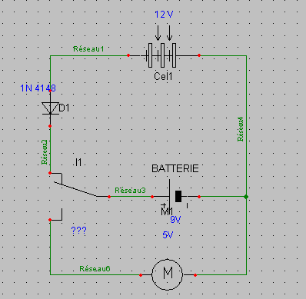
Le moteur transforme l’énergie électrique en énergie mécanique.
Batterie : Elle emmagasine de l’énergie électrique, et la fournit au circuit.
Commutateur : Il autorise le passage du courant soit dans la batterie en charge ou soit dans le circuit d’éclairage.

Colle dans chaque case les photos correspondantes à chaque symbole électrique.

Symboles électriques | Photos
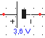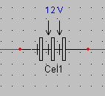

Nom…………………………………………….

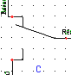
Nom……………………………………..

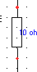
Nom…………………………………..

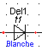
Nom………………………………..

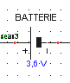
Nom………………………………..

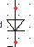
Nom………………………………..

A découper

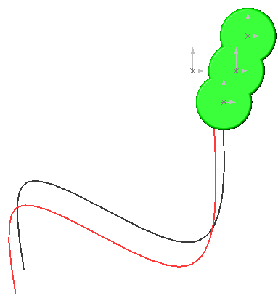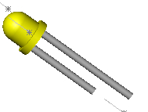

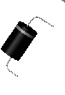

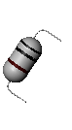

Travail à réaliser : À partir de ce montage, complète le schéma électrique du tractor utilisant cette même source d’énergie.

M
Moteur Commutateur 2 positions Panneau solaire

Et des fils électriques Batterie
Dessine le schéma électrique à partir des éléments ci-dessous :

Thème de la séquence N°5 : Choix des matériaux

Compétences développées :
- Pratiquer des démarches scientifiques et technologiques. CT1.
- Identifier les principales familles de matériaux. CT2.2, MOT3.1.
CT 6.1 | Relier des connaissances acquises en sciences et technologie à des questions de santé, de sécurité et d’environnement.
CT 6.2 | Mettre en œuvre une action responsable et citoyenne, individuellement ou collectivement, en et hors milieu scolaire, et en témoigner.
CT 3.5 | Effectuer des recherches bibliographiques simples et ciblées. Extraire les informations pertinentes d’un document et les mettre en relation pour répondre à une question.
CT 3.3 | Garder une trace écrite ou numérique des recherches, des observations et des expériences réalisées.

Connaissances :
- Familles des matériaux. MOT.3.1.1
- Caractéristiques et propriétés (aptitude au façonnage..). MOT.3.1.2
- Impact environnemental. MOT.3.1.2

Problématique de la thématique: Quels matériaux choisirent suivant ces caractéristiques ?
Séance n°1 : les caractéristiques des matériaux.
Les grandes familles de matériaux. Comment les matériaux sont-ils regroupés ?
Reconnaitre les matériaux utilisés en indiquant notamment leur aptitude au façonnage, leur résistance à la corrosion et leur impact sur l’environnement.
Durée : 4h.
Activité n°1 : Les familles de matériaux. Durée 30 minutes. (Niveau 1).

Quelles sont les grandes familles des matériaux qui nous entourent ?
Documents et éléments ressources : Manuel, nomenclature, échantillon, pièces de la voiture, vélo, patinette.
Complète le tableau suivant :
- A l’aide du manuel, cite les 4 grandes familles de matériaux et leur provenance.
- Puis, en fonction de l’objet technique étudié et de sa nomenclature, trie les éléments dans les différentes familles.

Famille de matériaux | 1 organique | 2 céramique | 3 métallique
Provenance

Objet technique :………

Activité n°2 : Les caractéristiques des matériaux. Durée 30 minutes. (Niveau 1).

Les matériaux ont-ils les mêmes propriétés ?
Démarches expérimentales.

- Conductibilité électrique : Tu as à ta disposition les échantillons de matériaux remis par le professeur, un ohmmètre et le manuel. Ecoute les explications sur le fonctionnement du multimètre en position ohmmètre, et sur les échantillons en ta possession, complète le tableau suivant en répondant par oui ou non :

Echantillons | 1………………. | 2…………………. | 3………………. | 4………………
Conduit l’électricité ?

- Oxydabilité : Certains matériaux s’oxydent dans l’air (oxygène), d’autres non : par exemple le fer se rouille au fil du temps, on dit qu’il s’oxyde (oxygène). Réponds aux questions suivantes :

- Pensez-vous que les matières plastiques s’oxydent ?

- Avez-vous vu des matières plastiques qui changent de couleurs ou d’aspect au fil du temps ?

- Citez les trois grandes familles des matériaux qui ne s’oxydent pas dans l’air.

- Observe les échantillons. Quels sont ceux qui se sont oxydés ? Quelles couleurs observes-tu ?

- Conclue sur les éléments de la voiture qui peuvent s’oxyder ?

- Thermo plasticité : Sous l’action de la chaleur, le matériau se déforme plus ou moins facilement, on dit qu’il est thermoplastique.

Tu as à disposition une thermoplieuse et un échantillon.
Expérience : Place l’échantillon conformément aux instructions données par le professeur, en respectant les consignes de sécurité (gants anti-chaleur…..), puis plie cet échantillon.
Résultats : Que constatez-vous ? S’est-il plié facilement ? Aurait-on pu faire de même avec les autres échantillons ? Pourquoi ?

Conclusion : Quels sont les éléments de la voiture qui sont pliés ou formés (moulés) à chaud ?

- Structuration : Complète le tableau pour résumer les propriétés des éléments étudiés précédemment.

Eléments de la fonction : « propulser »  Objet technique :…….. | Nom du matériau | Famille | Se déforme à chaud |  | Conduit l’électricité |  | S’oxydent à l’air
 | Nom du matériau | Famille | Oui | Non | Oui | Non | Oui | Non

- Mesure de la densité des matériaux.
Ecoute le professeur.
Activité n°3 : Le classement les matériaux par rapport à leur thermoplasticité. Durée 30 minutes. (Niveau 1)
Quels sont les matériaux qui se déforment à froid ou qui sont rigides ?
Démarche d’investigation : utilise la grille d’auto-évaluation.
GROUPE N°…..
Vous avez à votre disposition différents outillages, et un échantillon des quatre familles de matériaux.
Propose une hypothèse : (5 min)
……………………………………………………………………………………………..………………………………………………………

Propose une expérience permettant de vérifier ton hypothèse et réalise un croquis annoté (10 min)

Croquis avec annotations :

Propose une conclusion de ton expérience. Ton hypothèse de départ est-elle vérifiée ? (5 min)
…………………………………………………………………………………………………………………………………………………………
Séance n°2 : Le devenir de la matière. Que devient la matière en fin de vie ?
Activité n°1 : Le recyclage des matériaux. Durée : 30 minutes. (Niveau 1).
Que fait-on des éléments composants nos produits en fin de vie ?
Recherche documentaire internet
A partir d’un site dont tu auras noter son adresse……………………………………………………………………………., explique en quelques lignes comment sont recyclés les matériaux suivants :
Matériaux | Comment sont-ils recyclés ?
Les plastiques
Les aciers

L’aluminium

Les piles usagées

D’autres sites : www.monenvironement.com www.valorplast.com http://bouchon4.free
Définition : A l’oral, avec l’ensemble de tes camarades, donne une définition la plus exacte et précise du terme « recycler »
Synthèse :

Thème de la séquence N°6 : Colonisation sur Mars

Compétences développées :
- Décrire les états et la constitution de la matière à l'échelle macroscopique. MMEI.1
  - Mettre en œuvre des observations et des expériences pour caractériser un échantillon de matière. MMEI.1.1
  - Identifier à partir de ressources documentaires les différents constituants d'un mélange. MMEI.1.2
  - Mettre en œuvre un protocole de séparation de constituants d'un mélange. MMEI.1.3
- Organiser en groupe un espace de réalisation expérimentale. CT3.4
- Identifier un signal et une information. MMEI.4
- Repérer et comprendre la communication et la gestion de l’information. MOT.5.1
- Rechercher et réaliser tout ou partie d'un objet technique en équipe pour traduire une solution technologique répondant à un besoin. MOT4.1
MMEI.4.1 | Identifier différentes formes de signaux (sonores, lumineux, radio…).

Connaissances :
- Diversité de la matière, état physique, propriétés…MMEI.1.1.1
- Changements d'états, mélanges, dissolution. MMEI.1.3.1
- Constituants des différents mélanges. MMEI.1.3.2
- Nature du signal et d’une information. MMEI.4.1.1
MOT.5.1.1.1 | ENT
MOT.5.1.1.2 | Stockage des données, notions d'algorithmes, objets programmables
MOT.5.1.1.3 | Réseau
MOT.5.1.1.4 | Usage de logiciels usuels

Problématique de la thématique: Comment subvenir à ces besoins sur Mars et rester en contact avec la Terre ?
Séance n°1 : Comment obtenir de l’eau limpide à partir d’un mélange ?
Activités n°1 : Les mélanges autour de nous, les boissons : Tu as 45 minutes.

Objectif :
- Distinguer les différents types de mélanges :

- Les mélanges homogènes et hétérogènes :
Activité expérimentale : Tu as trois béchers, l’un contenant du sirop de menthe et le deuxième contenant une boisson gazeuse à pulpe, et le troisième de l’eau et de l’huile.

Eau + sirop Boisson gazeuse à pulpe Eau + huile
- Touille, et laisse reposer 30 secondes.
- Quel est le bécher qui contient à la fois un solide et un liquide ?..........................................................................
- Peux-tu distinguer l’huile et l’eau séparément ?.............
- Se mélange t-il ?...................................................................

Constituant :……………………………………………………………………………………
Mélange homogène :…………………………………………………………………………..
Mélange hétérogène :………………………………………………………………………….
Miscible :……………………………………………………………………………………….
Tu retiendras : Les mélanges peuvent être classés en …….catégories :
- Les mélanges ou l’on peut distinguer au moins…………………….. à l’oeil nu, sont appelés les mélanges……………………
- Les mélanges ou l’on ne peut pas distinguer les …………. sont appelés les mélanges ………………
Aides toi des mots en italiques : Constituants, homogènes, deux, hétérogènes.

Activité n°2 : Séparation des corps vers une eau limpide : Durée 90 minutes

- Séparation d’un solide et d’un liquide : Une filtration. Tu as 45 minutes.

Tu vas réaliser l’expérience citée par le professeur de ton manuel, et répondre aux questions de cette page :
Utilise le mélange hétérogène : La boisson gazeuse à pulpe.
Nettoie et range le matériel après chaque utilisation. Ta note en dépendra.

Tu retiendras : Une filtration est une opération expérimentale qui permet de séparer un ………….d’un ………………… Les particules solides sont recueillis dans le .....…, et le liquide est recueilli dans le bécher et porte le nom de ………………
Filtre, filtrat, solide, liquide.

Séance n°2 : Communiquer de la Terre à Mars.
Activité n°1 : Différentes formes de signaux. communiquer avec la Terre ? Durée 1h30.
Par un brainstorming, tu vas citer tous les moyens utiles pour transmettre une information de la terre à Mars.

Un signal permet de transmettre l’information à distance. Il est produit par un émetteur et reçu par un récepteur.
- Peux-ti citer tous les types (lumineux, sonore, radio…) de signaux transmis.
Un signal radio est de nature électrique et magnétique. Tu peux regarder la télévision grâce à une antenne émettrice et une antenne réceptrice au dessus de l’immeuble.
Emetteur | Type du signal
Feux tricolores
Téléphone portable
Sirène de la Police
Fumée d’indien
Morse

- Parmi ces deux types de signaux lequel est le plus rapide ?
Vous avez surement entendu la foudre après avoir vu l’éclair. Comment expliquez cela sachant qu’à la source, les deux sont instantanés.
…………………………………………………………………………………………………………………………………………………….
…………………………………………………………………………………………………………………………………………………….
……………………………………………………………………………………………………………………………………………………
Petit calcul : la vitesse de la lumière est de 300 000 km/s, et est donc instantanément visible. La vitesse du son est de 340m/s. Si on est situé à 3 km de la source, en combien de seconde entendrons-nous la foudre ?
- Solution pour communiquer.
Avec ton groupe, explique comment pourrais-tu communiquer avec la Terre ? Fais des croquis.

Activité n°2 : connexion d’ordinateurs au réseau informatique au collège :
Par une recherche Internet, réponds aux questions suivantes :
- Dans un réseau que trouve-t-on ?
- Quels langages les ordinateurs utilisent-ils pour communiquer ?
- On me dit que je peux me connecter au réseau via le WIFI. Qu’est-ce cela veut dire ?
- Je suis en France. Que se passe-t-il si j’envoie un courriel en Chine ?

Séance n°7 : Fabrication du Tractor Solaire. Dossier technique. Durée 8 séances de 1h30.
Séance n°8 : mesure de la vitesse de la voiture.
Elabore une expérience telle que pour savoir si la vitesse est la même ou pas le long du trajet.
Séance n°9 : comment se déplacer de façon autonome sur Mars ?
Maquette robot avec Arduino (Robuno).

